Anexo C. Conjunto de datos de plagas y enfermedades
Este anexo describe los datos usados para entrenar PLAGASX v8, el modelo instalado en el robot.

C.1 Clases
Tabla C-1. Número de cajas por clase.
Clase | Entrenamiento | Validación | Prueba
col_sana | 144 | 41 | 15
col_amarillamiento | 16 | 4 | 5
col_manchas_cafe | 142 | 41 | 30
col_dano_insecto | 6 555 | 884 | 718
col_mildiu_velloso | 199 | 64 | 27
col_malformacion | 143 | 39 | 18
col_pudricion | 0 | 0 | 0
col_mosca_blanca | 1 169 | 241 | 230
col_pulgon | 1 176 | 78 | 67
col_oruga | 742 | 76 | 72
col_pulguilla | 357 | 12 | 15

Los datos están desbalanceados: casi todas las cajas son de daño de insecto y col_amarillamiento solo tiene 25. El modelo v8 no puede detectar col_pudricion porque esa clase no tuvo imágenes.

C.2 Origen de las imágenes
Tabla C-2. Imágenes por origen.
Origen | Contenido | Entren. | Valid. | Prueba | Calidad de las cajas
mio | Fotos propias de coles | 120 | 33 | 17 | Baja: automáticas, por color
caj | Daño y mosca blanca | 1 654 | 271 | 268 | Alta; mosca blanca casi siempre en otros cultivos
ip | IP102 | 1 819 | 127 | 124 | Alta; varias especies no son de coles
ext | Coliflor y col | 700 | 200 | 100 | Baja: cajas de imagen completa
fondo y negint | Imágenes sin plaga | 354 | 111 | 86 | No aplica
Total |  | 4 647 | 742 | 595

El modelo v8 obtuvo mAP50 de 0,843 y top-1 de 0,932 en esta prueba. Estos valores pueden ser optimistas, porque algunas fotos parecidas quedaron repartidas entre entrenamiento y prueba. Tampoco miden el desempeño con fotos nuevas del robot.

C.3 Ejemplos
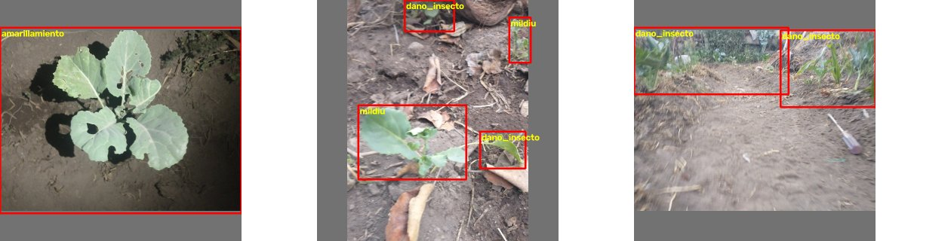
Figura C-1. Cajas automáticas de las fotos propias: varias no coinciden con un daño real.
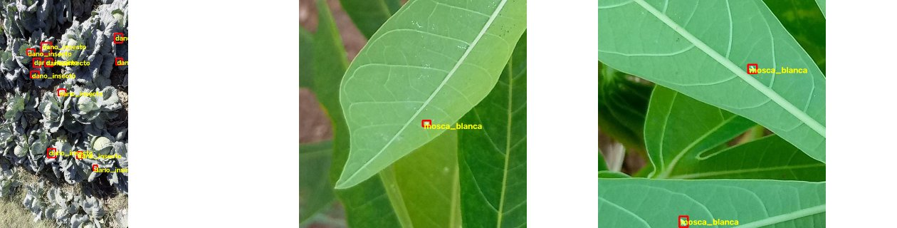
Figura C-2. Cajas reales de daño de insecto y de mosca blanca.

C.4 PLAGASX v9
La versión 9 se lanzó el 8 de noviembre de 2026 para coles y coliflores. Usa un modelo mayor (yolo11m, 960 px) y añade la clase col_trips. Sus resultados no se incluyen porque seguía en entrenamiento al redactar este anexo.
Las imágenes de col_trips son de cereales y mango, ninguna de coles. Un buen resultado en esa clase no demuestra que detecte trips en coles.

C.5 Pendiente
Falta etiquetar 150 fotos del robot sin ver la salida del modelo (prueba P6). Sin ese dato no se puede afirmar cuántas plagas reales detecta el modelo.

